Aus dem Buch: (Dalail al-Nubuwwah) und (A'lam al-Nubuwwah)

Im Tafseer Al Qurtubee sagte Yahya ibn Aktham sagte: Ma'mun, der damalige Herrscher (starb im Jahr 218 n.H.), hatte einen Versammlungsort - das heißt, ein Diskussionsforum. Einmal betrat ein jüdischer Mann, gut gekleidet, mit einem angenehmen Gesicht und angenehmem Duft, die Runde der Menschen.
Er sprach und formulierte seine Aussagen sehr geschickt.
Als die Versammlung endete, rief Ma'mun ihn zu sich und fragte: "Bist du ein Israelit - das heißt, Jude?" Er antwortete: "Ja."
Ma'mun sagte zu ihm: "Akzeptiere den Islam, und ich werde großzügig mit dir sein." Er versprach ihm gute Dinge.
Der Jude antwortete: "Nein, ich bleibe bei meiner Religion und der Religion meiner Vorfahren." Dann verließ er den Ort.
Ein Jahr später kam derselbe Jude als Muslim zurück. Er sprach über islamisches Recht und Hadith und drückte sich sehr eloquent aus.
Nachdem die Versammlung endete, rief Ma'mun ihn erneut und sagte: "Bist du nicht der Mann, der letztes Jahr mit uns saß?" Er antwortete: "Ja."
Ma'mun fragte: "Was hat dich dazu gebracht, den Islam anzunehmen?" Der ehemalige Jude antwortete: "Hör zu und sag 'Allahu Akbar'. An dem Tag, als ich eure Versammlung verließ, wollte ich diese Religionen prüfen, und da ich gut schreiben kann, begann ich mit der Torah. Ich schrieb drei Kopien davon, fügte Teile hinzu und löschte andere. Ich brachte sie in die Synagoge, und sie kauften sie von mir, ohne sie zu lesen oder zu überprüfen. Dann schrieb ich drei Kopien der Bibel. Ich fügte Teile hinzu und löschte andere. Ich brachte sie in die Kirche, und sie kauften sie von mir, ohne sie zu lesen oder zu überprüfen. Dann schrieb ich drei Kopien des Quran. Ich fügte Teile hinzu und löschte andere. Ich brachte sie zu den Schreibern des Quran, und sie sagten, sie würden sie nicht akzeptieren, bis sie sie überprüfen. Sie entdeckten die Fehler, sahen, dass Dinge hinzugefügt und gelöscht worden waren, verbrannten sie und hätten mich fast getötet. So erkannte ich, dass dieses Buch von Allah bewahrt wurde, und deshalb nahm ich den Islam an."
"

Links zu den Kanälen des Sunnah-Instituts".
"Website des Sunnah-Institutes:" | "Facebook-Link": | "Telegram-Link"
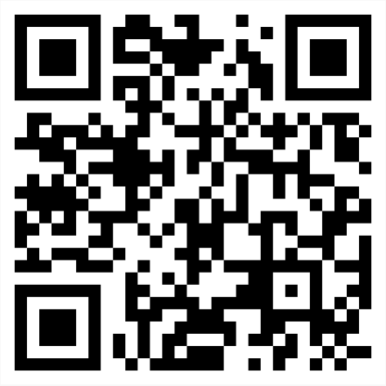 | 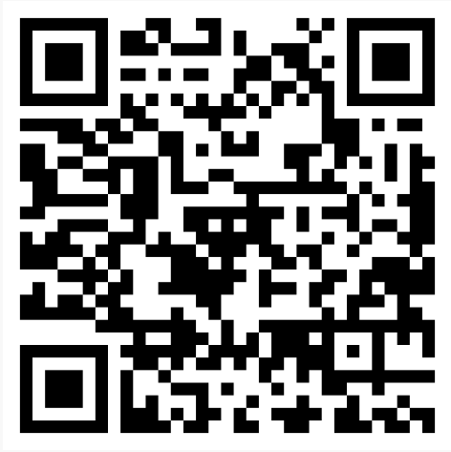 | 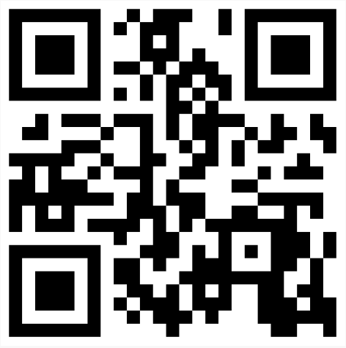
"Instagram-Link".: | “Twitter-Link (X)” | "WhatsApp-Link:"
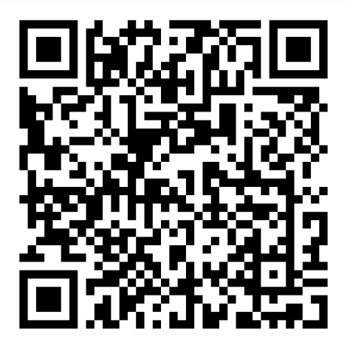 | 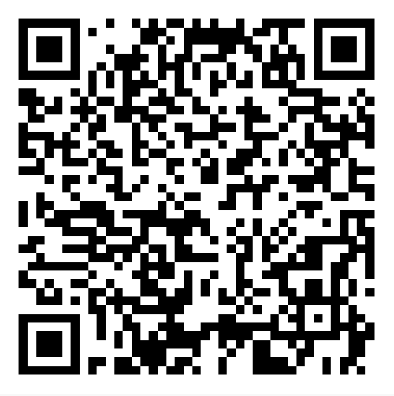 | 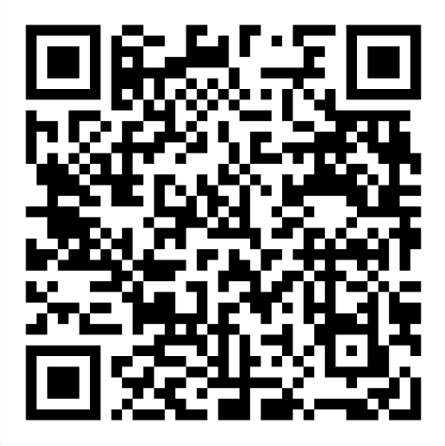
"YouTube-Kanal". | "Link zum Herunterladen der Bücher".
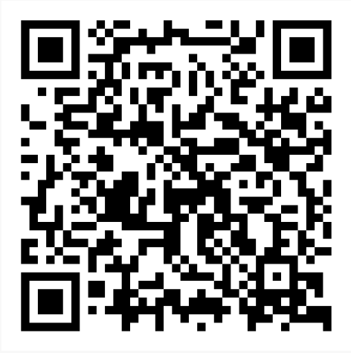 | 